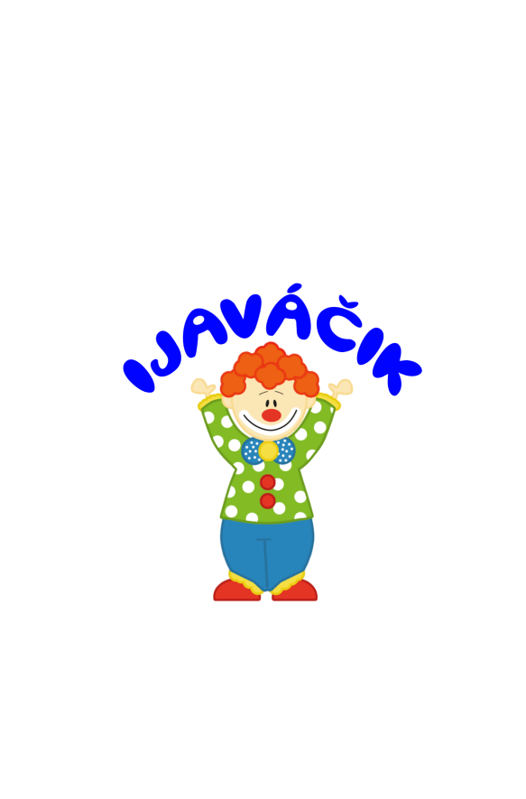

Záväzná prihláška do denného

letného tábora IJAVÁČIK pre deti 2020

„Poď sa s nami učiť, Spoznávať a hrať!“

Poskytovateľ: Schaller facility SK s.r.o., Inštitút jazykov a vzdelávania v zastúpení Mudr. Marianna Schallerová a PaedDr. Petra Oravcová
Sídlo: Strakonická cesta 2307/5, Zvolen, 960 01; IČO: 45969817
Číslo účtu: SK24 7500 0000 0040 6618 (var. symbol: dátum narodenia záujemcu, správa pre prijímateľa: DENNÝ TÁBOR,
priezvisko a meno záujemcu). Telefonický kontakt: 0910 303 626, e-mail: zvolen@ijav.sk

Dieťa/Záujemca: Objednávateľ/Zák. zástupca: ..............................................................................................................................................................................
Trvalý pobyt: ............................................... Trvalý pobyt (pokiaľ je iný ako má dieťa): ...............................
Dátum narodenia: ........................................ Dátum narodenia: .......................................................
Telefonický kontakt: ................................... Telefonický kontakt: ...................................................

E-mail: ......................................................... E-mail: ........................................................................

I. PREDMET ZÁVÄZNEJ PRIHLÁŠKY

- Poskytovateľ a Objednávateľ, resp. zákonný zástupca (ďalej len Objednávateľ) sa dohodli, že Poskytovateľ sa touto záväznou prihláškou zaväzuje sprostredkovať výchovno-vzdelávaciu činnosť počas denného letného tábora pre deti od 6 do 10 rokov vo výmere 42,5 hodín. Stravovanie a pitný režim bude zabezpečovať Poskytovateľ denného tábora, a to poskytovaním obeda v areáli IJAV podľa priloženého harmonogramu a poskytovaním olovrantu a nápojov.

- Denný tábor bude prebiehať v Inštitúte jazykov a vzdelávania, spol. s r.o. na adrese Strakonická cesta 2307/5, 960 01 Zvolen i mimo nej v dňoch pondelok až piatok v čase od 07:30-16:00. Termíny denného letného tábora pre deti sú: (prosím podčiarknite vyhovujúci):

Júl: 06.07. - 10.07.2020, 13.07. - 17.07. 2020, 20.07. - 24.07. 2020 27.7. - 31.7.2020

August: 03.08. - 07.08.2020 10.8. - 14.08.2020 17.08. - 21.08.2020 24.08. - 28.08.2020

- Poskytovateľ si vyhradzuje právo zmeniť termín tábora v prípade, že sa prihlási menej ako 6 účastníci.

II. CENA DENNÉHO TÁBORA

- Poskytovateľ a Objednávateľ sa dohodli, že Objednávateľ sa touto záväznou prihláškou zaväzuje uhradiť cenu denného tábora v hotovosti v Inštitúte jazykov a vzdelávania (Strakonická 2307/5 Zvolen) alebo bankovým prevodom vo výške:

125€ do 30.6.2020 a v prípade prihlásenia sa po tomto termíne je nutné uhradiť plnú sumu najneskôr 7 dní pred nástupom na denný tábor

- Záloha za denný letný tábor pre deti je povinná a nevratná.

III. INFORMOVANÝ SÚHLAS ZÁKONNÉHO ZÁSTUPCU
- Objednávateľ záujemcu prehlasuje, že bol zo strany Poskytovateľa dostatočne informovaný o organizovaní tohto denného tábora a jeho celom harmonograme. V súlade s § 2 písm. y) zákona č. 245/2008 Z. z. (školský zákon) potvrdzuje Objednávateľ, že bol riadne poučený o dôsledkoch svojho súhlasu a súhlasí s tým, aby sa tohto denného tábora zúčastnilo jeho dieťa.
- Prílohu tejto prihlášky a informovaného súhlasu tvoria osobné údaje dieťaťa a bezpečnostné opatrenia.
- Poskytovateľ a Objednávateľ si túto prihlášku prečítali, jej obsahu porozumeli a na znak súhlasu ju podpísali.
- Osobné údaje budú spracované výlučne na interné účely Inštitútu jazykov a vzdelávania v súlade so zákonom č. 122/2013 Z. z.,
s čím Objednávateľ prejavil výslovný súhlas.

Vo Zvolene dňa .............................

.................................................................. ..................................................................
Za poskytovateľa Za záujemcu (zákonný zástupca)

OSOBNÉ ÚDAJE O DIEŤATI
- Zdravotná poisťovňa dieťaťa:............................................................................................................................................................
- Zdravotný stav dieťaťa (choroby/alergie).........................................................................................................................................
- V prípade užívania liekov, rodič ich dodá poskytovateľovi. Sú to (názov, množstvo, typ choroby/alergie):
...........................................................................................................................................................................................................
- Obmedzenie v stravovaní, ak áno, aké:.............................................................................................................................................
- Obmedzenie v pohybe/športe, ak áno, aké:.......................................................................................................................................
- Iné špecifické požiadavky:................................................................................................................................................................
- Mená a priložené kópie občianskych preukazov osôb, ktoré budú dieťa z kurzu pravidelne vyzdvihovať:
...........................................................................................................................................................................................................
- Zákonný zástupca prehlasuje, že dieťa nemá žiadnu infekčnú chorobu.
- K prihláške je nevyhnutné doložiť kópiu ZP dieťaťa a kópiu OP zákonného zástupcu.

BEZPEČNOSTNÉ OPATRENIA

- Dieťa musí byť v tábore vhodne oblečené a obuté s prihliadnutím na vonkajšie aktivity.
- Dieťa je povinné chrániť si svoje zdravie a zdravie ostatných detí. V prípade zvýšeného ohrozenia bezpečnosti a zdravia
pri niektorých činnostiach, sú deti oboznámené s pokynmi na predchádzanie úrazov.
- Každé dieťa je povinné dodržiavať všeobecné zásady bezpečnosti a ochrany zdravia a rešpektovať usmernenia dozorkonajúcich osôb na predchádzanie úrazom.
- Ak dieťa utrpí úraz, musí o tom informovať pedagóga, ktorý je povinný o tom informovať zákonných zástupcov.
- Prvú predlekársku pomoc poskytne pedagóg, ktorý absolvoval kurz prvej pomoci.
- Ak úraz žiaka alebo iné zhoršenie zdravotného stavu si vyžaduje neodkladnú lekársku pomoc, poskytovateľ zabezpečí pre dieťa vhodný doprovod, ktorý podá ošetrujúcemu lekárovi informácie o vzniku a príčinách úrazu.
- V prípade nepriaznivého počasia môže dôjsť k zmene miesta programu denného tábora. Jedného denného tábora sa zúčastní max. 12 detí pod dozorom jedného vyučujúceho – pedagóga, alebo jeho zástupcu v prípade absencie vyučujúceho. Poskytovateľ si v prípade potreby vyhradzuje právo zmeny dodávateľa stravy. Zodpovednou osobou za tábor je PaedDr. Petra Oravcová, t.č. 0910 303 626.

Vo Zvolene dňa ..........................

.................................................................. ..................................................................
Za poskytovateľa Za objednávateľa (zákonného zástupcu)

